MS: 27/BV1

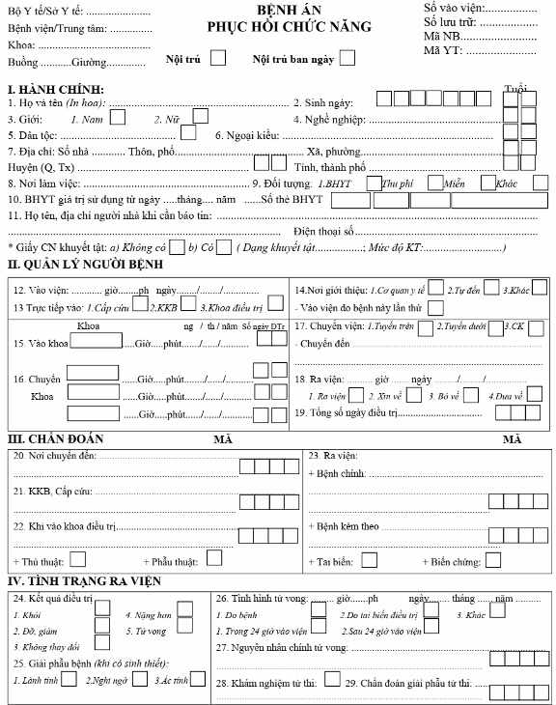

Ngày….. tháng….. năm…..  Giám đốc bệnh viện  Họ và tên ............................................. | Trưởng khoa  Họ và tên .........................................

